Magyar Könyvtárosok Egyesülete Magyar Könyvtárosok Egyesülete
1014 Budapest Jász-Nagykun-Szolnok Megyei Szervezet
Szent György tér 4-6. 1014 Budapest
Szent György tér 4-6.

Tárgy: béremelésről szóló Kormány rendelettel kapcsolatos javaslatok
A következő részhez kapcsolódó véleményünk:
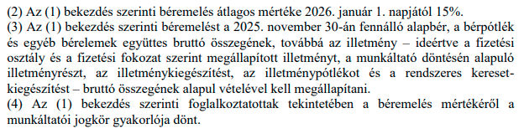
A rendelet lényegi eleme az emelés mértéke, ami 15%.

A bérek alakulása az utóbbi 10 évben a minimálbér emelésekhez és a fenntartók egyedi lehetőségeihez igazodott. Ez indokolatlan különbséget eredményezett a hasonló munkát végzők körében az országban. Csak a központi béremelés biztosítja az ebben a szférában dolgozók egyforma megbecsülését. A kormányzat a legalacsonyabb bérekből induljon ki béremelés tervezésekor. Így vizsgálva a számokat látható, hogy a 15% elfogadhatatlan.

A rendelet által érintett munkavállalók esetében a pedagógus bérrendezéshez hasonló nagyságrendben gondolkodjanak, mivel az itt dolgozók hasonló munkát végeznek és segítik, kiegészítik a pedagógusok munkáját, tehát kapjanak hasonló anyagi megbecsülést is. A pedagógusok bérének központi emelésével (2024.01.01. 32,2%, 2025.01.01. 21,2 %) a kormány elérte, hogy a pedagógus átlagbér eléri a diplomás átlagbér 80%-át (körülbelül bruttó 820 000 forint). Ehhez kellen nekünk is közelíteni.

A rendelet szerint az emelés beépül az alapbérbe (ezzel állandósul), de nem látni a folytatást, nem beszélhetünk egy koncepcióról, aminek a megvalósítása majd folytatódik. Hány évre szól megint ez a most is irreálisan alacsony mértékű béremelés? 2014-től az éves infláció mértéke összeadódva 55,9%. Ezzel szemben a rendelet kínálta megoldás 15%.

Véleményünk szerint a jelenlegi központi béremelésnek a 15%-nál nagyobbnak kell lennie, a béremelés egy hosszabbtávra szóló bérrendezés része legyen.

Szolnok, 2025.12.03.
Üdvözlettel: Máté Ágnes
MKE JNSZ Megyei Szervezet

